A tulajdoni lap lekérése, a szerepkör választás és számlázás menete

Komárom-Esztergom és Fejér vármegye esetében hétfőtől a Takarnet nem megy már és csak az alábbi módon lehet lekérni a tulajdoni lapokat, és mindenhol így járnak, ahol a belső földhivatali rendszer elindul. Ezért kell ezzel foglalkozni. Az indulás egy hét leállással kezdődik, földhivatalok zárva, irat sem adható le, félfogadás nincs. Beküldés elektronikusan, vagy postán át. Szerencsénk, hogy a szerződéseket még papír alapon majd be lehet adni továbbra is, mivel csak a belső földhivatali rendszer indul el, a külső oldal, ahová mi is tartozunk, bizonytalan jövőben kerül bevezetésre, a darabszámhoz kötött indulást felül fogják vizsgálni, mert ellenőrizhetetlen. A külső oldal bevezetésére vélhetően a jövő évi országgyűlési választások előtt már nem kerül sor…

Hogyan kezdjünk neki? Ne igyál kávét, a vérnyomásod úgyis emelkedni fog.

Készülj fel: kell a bankszámlaszámod, a bankkártyaszámod, a KASZ számod, adószámod

Induló oldal: https://landing.eing.foldhivatal.hu

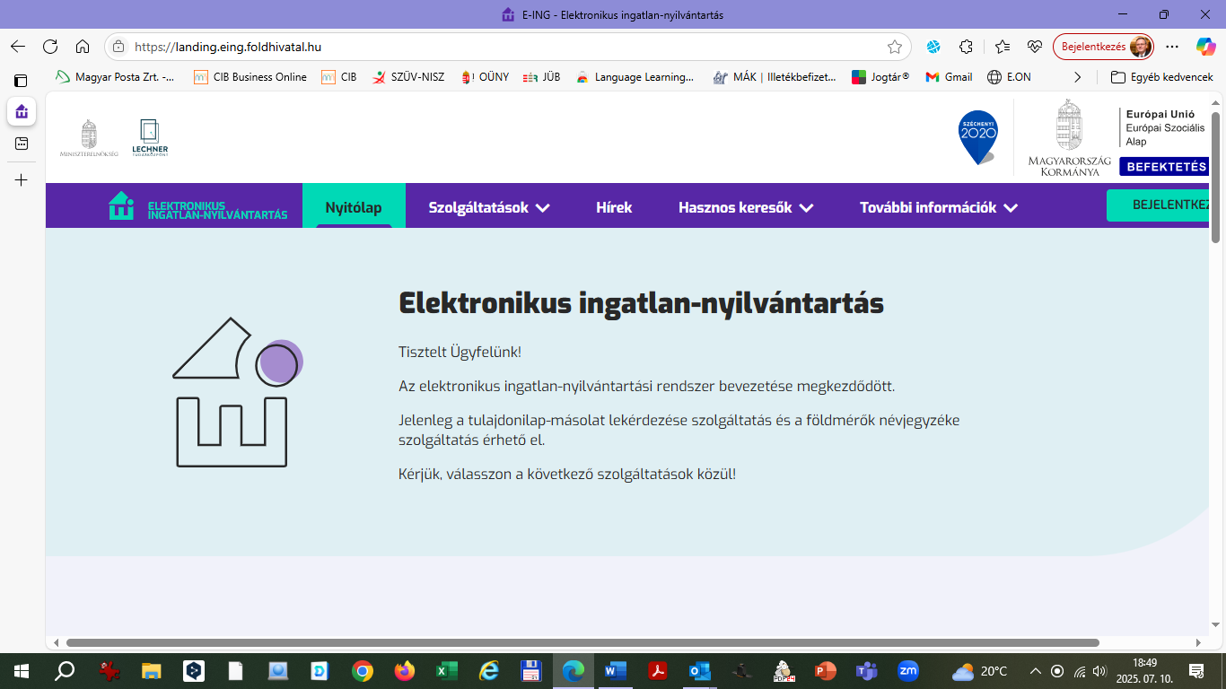

Nyitólap/Település/kiválasztás (be kell írni a keresett települést)
Nem kell a következő rendelkezik csatlakozási engedéllyel? keretet beikszelni

Kiválasztás: Beírtad ugyan a település nevét, de ez kevés, rá is kell klikkelni

Bejelentkezés KAÜ-vel (DÁP vagy ügyfélkapu+)

Bejelentkezést követően Online regisztráció következik. Egy kicsi türelem, s megjelenik a vége.

Belépés
Földhivatal online lap jelentkezik be

Célszerű, hogy először mindenki kérjen le egy ingyenes tulajdoni lapot szemle-, vagy teljes formátumban, pl.: saját ingatlan, ahol az ingyeneséget nem lehet megkérdőjelezni.

Javaslom, hogy https://info.foldhivatal.hu/help/hrsz_kereses.htm#ehiteles oldalt nézzük meg, itt gyakorlatilag levezetik a folyamatot. Ne zavarjon annyira bennünket, hogy a szolgáltatások díjai már régen többe kerülnek, mint az ott feltüntetettek.

Ha ezen túl vagytok, akkor ki kell jelentkezni, hogy újra beléphessünk, de ekkor már egyszerűbb lesz a belépés.

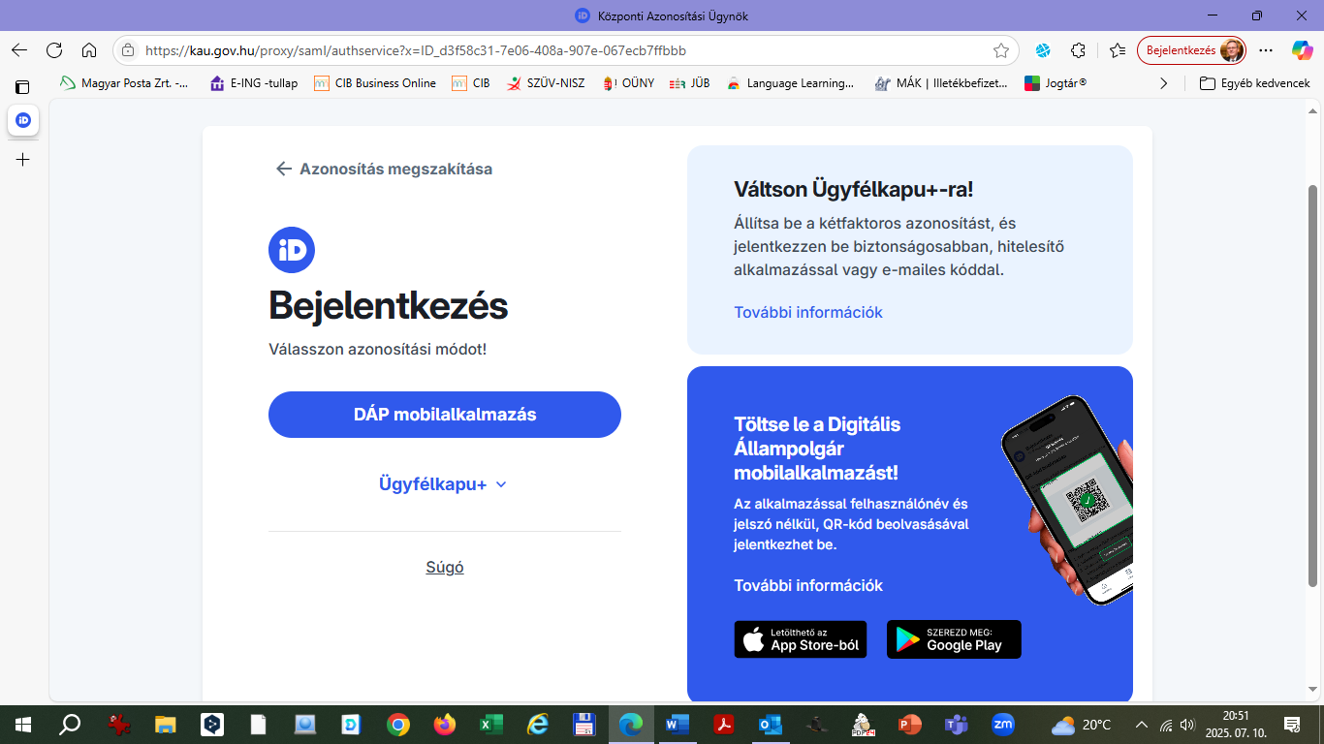

A következő bejelentkezéskor a szerepkört válasszuk meg (ügyvéd, vagy természetes személy). Ügyvédként kéri a KASZ számunkat is.

A szerepkör választás oda-vissza (természetes személy/ügyvéd) váltható, a lap jobb oldalán a neved mellett van egy menü, ami nem látszik helyből, csak, ha eltoljuk jobbra az oldalt, ameddig lehet.

Itt be kell állítani a saját adatainkat, valamint a fizetéshez használt kártya adatait, levelezési és nyugtacímet. Ne felejtsük a beírt adatokat jóváhagyni, magától nem menti el. Jobb oldalt lehet általában menteni.

Menj végig az összes beállítási lehetőségen, töltsd ki újra és újra, többször ugyanazt.

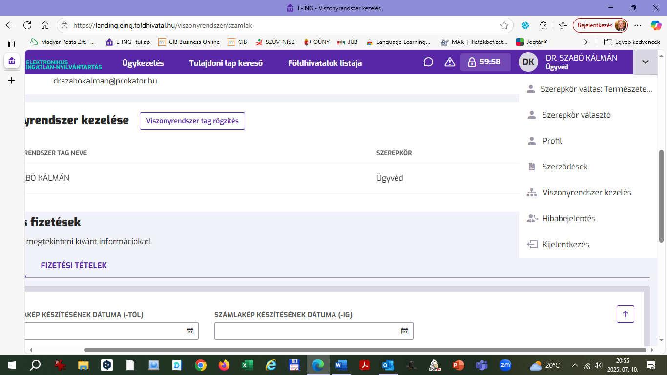

A saját adatainkon túl a fizetéshez használt kártya adatait is kéri, valamint a levelezési és nyugtacímet is. Ismétlem, ne felejtsük a beírt adatokat jóváhagyni, magától nem menti el.

A rendszer ma arra állt be, hogy előre fizesse mindenki a lekérendő tulajdoni lap díját, ha nem fizetek, akkor nem megy tovább a rendszer. Eddig csak ingyenes lekérést próbáltam.

Kiss Péter hozzáértő minisztériumi szakember szerint lesz lehetőség utólagos havi fizetésre is, ezt szeretnénk is elérni, mert megszoktuk a Takarnetben, s nem lenne jó egyenként kártyázgatni. Eddig az utólagos fizetés beállításra nem láttam lehetőséget, de ígéretet már kaptam.

A VISZONYRENDSZER menüpontban majd kell keresni az utólagos fizetést. Most arra van mód, hogy időszakosan megnézzük az addig lekért tulajdoni lapokat.

Érdekes, hogy a Takarnetes szerződéseket fel sem mondták, hanem csak annyit jeleztek, hogy hétfőtől két megyében már nincs.

Eddig jutottam, mindenkinek sok türelmet és kitartást kívánok!
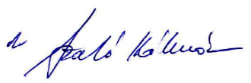

dr. Szabó Kálmán
Székesfehérvár

